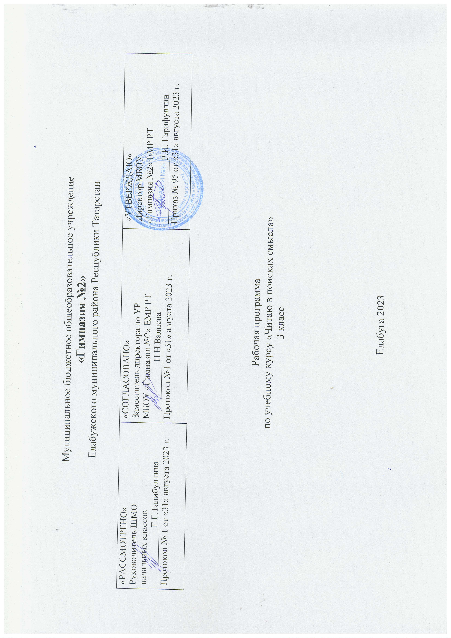

Аңлатма язуы.

Укучының мөстәкыйльлеген, инициативасын, иҗади сәләтен үстерү - мәктәпнең төп бурычларыннан берсе. Укучының сәләтен үстерү өчен тиешле шартлар булдыру әһәмиятле, чөнки сәләт бары тик дөрес оештырылган эшчәнлектә генә үсә.
Күренекле мәгърифәтче Каюм Насыйри: "Табигый сәләтлелек ул очкын гына, ул сүнәргә дә, кабынып китәргә дә мөмкин, аның кабынып китеп, зур ялкынга әверелүендә төп мәҗбүри көч булып хезмәт һәм үз-үзеңә таләпчән булу тора,” – дигән. Билгеле бер эш белән җитди һәм эзлекле шөгыльләнгән баланың сәләте тиз ачыла, кызыксынучанлыгы арта.
Туган телдә сөйләшүче сәләтле балалар өчен “Туган(татар ) телдә аңлап уку” эш программасы укучыларда белем алуга һәм фәнгә карата кызыксыну уяту, белемнәрне тирәнәйтү максатын күздә тотып төзелде. Программа сәләтле баланың мөмкинлекләрен тагын да үстерергә, һәр укучының тел белеме буенча сәләтен ачарга ярдәм итәчәк.
Максат:
1. Сәләтле укучыларны ачыклау, аларның иҗади эшчәнлегенә кирәкле шартлар тудырып, талантын үстерү
Бурыч:
1. Шәхси үзенчәлекләрен исәпкә алып, һәр укучыны актив акыл эшчәнлегенә тарту, иҗади сәләтен үстерү.
2. Укучыларда фәнгә карата кызыксыну, белемгә омтылыш тәрбияләү;
3. Фән буенча алган белемнәрне тирәнәйтү һәм дөньяга уңай караш формалаштыру;
4. Фәннәрнең кешелек практикасындагы әһәмияте турындагы күзаллауны үстереп, укучыларның алган белемнәрен тормышта куллана белергә өйрәтү.
Предмет буенча олимпиада укучыларның сәләтләрен ачу һәм үстерүдә эффектив чара булып тора. Укучыларның беренче мөстәкыйль ачышлары нәкъ менә башлангыч сыйныфта укыганда күзәтелә.
Хәзерге вакытта башлангыч сыйныф укучылары татар теле буенча мәктәп һәм район буенча гына түгел, республика бәйгеләрендә дә катнашалар. Гадәттә, олимпиада биремнәре мәктәп программасы дәрәҗәсеннән катлаулырак була. Шуңа күрә балаларны стандарт булмаган биремнәрне үтәүгә хәзерләү, шулай ук чит тирәлектә үзеңне иркен тотарга өйрәтү программаның төп бурычларыннан берсе. Эшләрне мөстәкыйль башкару, фәнни – эзләнү эшчәнлеген оештыру иҗади эшчәнлекне башлау өчен мөмкинлек ача.
Эш программасын оештыруда түбәндәге юнәлешләр күз алдында тотыла:
- сүзгә сак караш тәрбияләү, дөрес сөйләшергә өйрәтү, тел буенча белемнәрне тирәнәйтү, татар халкының мәдәнияты , сәнгате белән тирәнрәк таныштыру, стандарт булмаган биремнәрне үтәү .
Максатка ирешү өчен балада ихтыяр көче тәрбияләргә, бөтен көчен, сәләтен, игътибарын тупларга өйрәтерү өстендә эшләү.Шушы сәләтләргә ия булган укучы гына, әти-әни һәм укытучы белән берлектә, зур уңышларга ирешә ала.
Укыту эшчәнлеген башлаганда шушы вакытка укучыларның белем дәрәҗәләрен белү мөһим, бу алга таба эшне ни рәвешле оештыру мөмкинлеген ача. Кайсы эшкә күбрәк вакыт бирүне дөрес планлаштыру, алга таба эшнең нәтиҗәсен арттырырга ярдәм итә.
Программада, теоретик материал белән беррәттән, практик эшләр үткәрү дә каралган. Материал яшь үзенчәлекләренә туры китереп планлаштырылды.
Эш прогаммасы атнага 1 сәгать исәбеннән планлаштырыла. Барлыгы - 68 сәгать. 2 нче сыйныфта еллык сәгать саны – 34; 3 нче сыйныфта еллык сәгать саны – 34.
Программаның максаты һәм бурычлары

Укучыларның белем дәрәҗәләрен үстерү. Татар телен практик яктан куллануга ирешү.
Бурычлар:
- тел белеме буенча белемнәрне арттыруга ярдәм итү;
- фикерләү сәләтен үстерүгә мөмкинлекләр булдыру;
- үзара зәвыклы итеп аралашуга теләк тудыру һәм Татарстан Республикасы тарихына һәм мәдәниятенә хөрмәт хисе тәбияләү;

Көтелгән нәтиҗә
Бу программаны өйрәнгәннән соң укучылар түбәндәгеләрне белергә тиеш:
Татарстан, татар халкы, аның тормыш-көнкүреше, традицияләре, әдәбияты, сәнгате турында әдәби телдә сөйли һәм яза белергә;
Татар балалар язучыларыннан өйрәнелгәннәренең әсәрләрен белергә һәм анализларга;
Текстны камилләштерергә, кабатлауларны булдырмыйча сүзләрне синонимнары белән алмаштырырга;
Сөйләм культурасы таләпләрен үтәргә;
Сөйләмдә антонимнарны кулланырга;
Еш кулланыла торган кушымчалар белән эшләргә, аларның ни өчен кулланылуын аңлата, куллана белергә;
Җөмләнең баш кисәкләрен таба; ияне хәбәр белән затта һәм санда яраштыра белергә.
Өйрәнелгән темалар буенча стандарт булмаган биремнәрне үтәргә;
Чит тирәлектә үзеңне иркен тотарга.

Календар-тематик планы 2 сыйныф

№ | Тема | Сәг. саны | Дата |  | Электронные цифровые образовательные ресурсы
№ | Тема | Сәг. саны | План | Факт | Электронные цифровые образовательные ресурсы
1. | Габдулла Тукай “Кызыклы шәкерт”  Кем нәрсә ярата? (татар халык әкияте) | 1 |  |  | https://tatarica.org
2. | Мәрзия Фәйзуллина “Керпе”.  Гайсә Гатауллин “Керпе”. | 1 |  |  | https://nsportal.ru
3. | Нур Әхмәдиев “Безбезия матур белән Шыкырҗан батыр”.  Корней Чуковский “Чебен- Чебенчек”. | 1 |  |  | https://tatartelem.
4. | Мәрзия Фәйзуллина “Керпе”.  Гайсә Гатауллин “Керпе”. | 1 |  |  | https://tatarica.org
5. | Һади Такташ “Тәүфыйклы песи”. | 1 |  |  | https://books.mts.ru
6. | Фәнис Яруллин “Йокы”.  Афзал Нигъматуллин “Автопортрет” | 1 |  |  | https://tatarica.org
7. | Михаил Пришвин “Алтын болын”. | 1 |  |  | https://nsportal.ru
8. | Зыя Мансур “Умырзаялар”.  Гөлфия Юнысова “Скрипкачы чикерткә” | 1 |  |  | https://tatartelem.
9. | Резедә Вәлиева “Каен елый”.  Җәүдәт Дәрзаман “Чын әкият”. | 1 |  |  | https://tatarica.org
10. | Галимҗан Гыйльманов “Юлым уңды”.  Накыйп Каштанов “Иң җитез күләгә”. | 1 |  |  | https://books.mts.ru
11. | Галимҗан Гыйльманов “Мәктәпкә бармадым”.  Нур Әхмәдиев “Бәрәңге бакчасында”. | 1 |  |  | https://tatarica.org
12. | Вәсимә Хәйруллина “Кем ул солдат?”.  Ренат Харис “Әбәк”. | 1 |  |  | https://nsportal.ru
13. | Мәхмүт Харис “Пескәем”.  Ринат Мәннан “Сарбай”. | 1 |  |  | https://tatartelem.
14. | Галимҗан Гыйльманов “Булатның төше”.  Илдус Гайфуллин “Күкшә”. | 1 |  |  | https://tatarica.org
15. | Нәҗибә Сафина “Тал бәбкәсе”.  Эльмира Шәрифуллина “Яшел чыршы, яшь чыршы”. | 1 |  |  | https://books.mts.ru
16. | Заһирә Гомәрова “Хат”. | 1 |  |  | https://tatarica.org
17. | Роберт Миңнуллин “Ак кыш”.Әхәт Гаффар “Әни йөрәге”. | 1 |  |  | https://nsportal.ru
18. | Мәрзия Фәйзуллина “Күлдәвекләр”, “Кыш бабай тәрәзәсе”. | 1 |  |  | https://tatartelem.
19. | Мәрзия Фәйзуллина “Кояш нурларын коя”. | 1 |  |  | https://tatarica.org
20. | Нәҗип Мадьяров “Шәп булдымы?”  Рәшит Бәшәр “Балкондагы чыпчык”. | 1 |  |  | https://books.mts.ru
21. | Йолдыз “Сөенеч”, “Бабай белән малай”. | 1 |  |  | https://tatarica.org
22. | Вәсимә Хәйруллина “Чормада”, “Әйләнгеч”. | 1 |  |  | https://nsportal.ru
23. | Резеда Вәлиева “Рәхәт безнең Акбайга ”. | 1 |  |  | https://tatartelem.
24. | Гарифҗан Мөхәммәтшин “Күбәләк” | 1 |  |  | https://tatarica.org
25. | Бәхтияр Гыйльфанов “Салават күпере”. | 1 |  |  | https://books.mts.ru
26. | Йолдыз “Хыял”. | 1 |  |  | https://tatarica.org
27. | Сөләйман. “Тау белән сөйләшү”. | 1 |  |  | https://nsportal.ru
28. | Фәнис Яруллин “Кемдә нәрсә”. | 1 |  |  | https://tatartelem.
29. | Хәкимҗан Халиков “Ник калдырдың?”. | 1 |  |  | https://tatarica.org
30. | Мөҗәһит “Җәй”. Рәдиф Гаташ “Зәңгәр ил – балачак иле”. | 1 |  |  | https://books.mts.ru
31. | Йолдыз “Манзара”. | 1 |  |  | https://nsportal.ru
32. | Лилия Газизова “Каникул”. | 1 |  |  | https://tatartelem.
33. | Проек “Татар язучылары” | 1 |  |  | https://tatarica.org
34. | Проекны яклау. | 1 |  |  | https://books.mts.ru
Итого |  | 34

Календар- тематик планы 3 сыйныф

№ | Тема | Сәгать саны | Дата |  | Электронные цифровые образовательные ресурсы
№ | Тема | Сәгать саны | План | Факт | Электронные цифровые образовательные ресурсы
1 | Р. Хисмәтуллин «Июль аланы» . | 1 |  |  | https://tatarica.org
2 | М. Гафури. «Болын» . | 1 |  |  | https://books.mts.ru
3 | Н. Дәүли «Бала болыт» . | 1 |  |  | https://tatarica.org
4 | М. Җәлил. «Яңгыр» . | 1 |  |  | https://nsportal.ru
5 | Н. Гыйматдинова. «Казлар» . | 1 |  |  | https://tatartelem.
6 | Х. Әюп. «Әбиләр чуагы» . | 1 |  |  | https://tatarica.org
7 | Р. Әхмәтҗан. «Соңгы яфрак» . | 1 |  |  | https://books.mts.ru
8 | Л.Лерон «Хыялый Акбай» . | 1 |  |  | https://nsportal.ru
9 | Ә. Габиди «Тере антенналар». | 1 |  |  | https://tatartelem.
10 | Ф. Садриев «Юкка көттеләр» . | 1 |  |  | https://tatarica.org
11 | С.Урайский. «Туган Ил» . | 1 |  |  | https://books.mts.ru
12 | Н. Кәримова. «Авылым җыры» . | 1 |  |  | https://tatarica.org
13 | М. Мирза. «Кышның китэсе килми» . | 1 |  |  | https://books.mts.ru
14 | Ә. Баян. «Тургай» . | 1 |  |  | https://tatarica.org
15 | К. Насыйри. «Төлке белән әтәч». | 1 |  |  | https://nsportal.ru
16 | Г. Тукай. «Яшь агач» . | 1 |  |  | https://tatartelem.
17 | М. Гафури. «Кәҗә белән Төлке» . | 1 |  |  | https://tatarica.org
18 | Г. Тукай. «Көзге һәм Маймыл» . | 1 |  |  | https://books.mts.ru
19 | Г. Шамуков.«Көзге белән Маймыл» . | 1 |  |  | https://nsportal.ru
20 | М. Гафури. «Ике Каз белән Бака» . | 1 |  |  | https://tatartelem.
21 | В. Гаршин. «Ил гизүче Бака» . | 1 |  |  | https://tatarica.org
22 | Г. Вәлиева. «Заман әкияте» . | 1 |  |  | https://books.mts.ru
23 | Л. Лерон. «Сүз тыңлыйсың килмәсә» . | 1 |  |  | https://tatarica.org
24 | Р. Низамова. «Табигатъ күренеше». | 1 |  |  | https://books.mts.ru
25 | Г. Морат. «Үскәч кем булырга?» | 1 |  |  | https://tatarica.org
26 | Н. Кәримова. «Кое чыпчыгы» . | 1 |  |  | https://nsportal.ru
27 | А. Алиш. «Утлы йомырка» . | 1 |  |  | https://tatartelem.
28 | Р. Рәкыйпов. «Мин яратам сине, Татарстан!». | 1 |  |  | https://tatarica.org
29 | Х. Туфан. «Казан» . | 1 |  |  | https://books.mts.ru
30 | З. Гомәрова. «Батырлар хакында» . | 1 |  |  | https://nsportal.ru
31 | Р. Харис. «Сугыш турында сөйләшә картлар» . | 1 |  |  | https://tatartelem.
32 | В. Хәйруллина. «Хозурлык һәм горурлык» . | 1 |  |  | https://tatarica.org
33 | М. Рафиков. «Җир куены» . | 1 |  |  | https://books.mts.ru
34 | Р. Харис. «Игенче җыры» . | 1 |  |  | https://tatartelem.
Итого |  | 34

Муниципальное бюджетное общеобразовательное учреждение

«Гимназия №2»
Елабужского муниципального района Республики Татарстан

«РАССМОТРЕНО»  Руководитель ШМО  начальных классов  ____________ Г.Г.Талибуллина  Протокол № 1 от «31» августа 2023 г. | «СОГЛАСОВАНО»  Заместитель директора по УР  МБОУ «Гимназия №2» ЕМР РТ  ____________ Н.Н.Валиева  Протокол №1 от «31» августа 2023 г. | «УТВЕРЖДАЮ»  Директор МБОУ  «Гимназия №2» ЕМР РТ  ______________Р.И. Гарифуллин  Приказ № 95 от «31» августа 2023 г.

Рабочая программа

по учебному курсу «Читаю в поисках смысла»

3 класс

Елабуга 2023

